巻末資料集

資料１．計画策定の参考となる資料等
資料２．防災まち歩き・ワークショップでの意見の整理について（参考）
資料３．タイムライン作成について（参考）
様式１．組織体制（班編成表）
様式２．指定避難所及び指定緊急避難場所一覧
様式３．備蓄品等保管場所一覧
様式４．関係機関等連絡先一覧

資料１．計画策定の参考となる資料等
地区防災計画ガイドライン（内閣府） 平成26年3月発行
地区居住者等が、地区防災計画について理解を深め、地区防災計画を実際に作成したり、計画提案を行ったりする際に活用できるように、制度の背景、計画の基本的な考え方、計画の内容、計画提案の手続、計画の実践と検証等について説明したガイドラインです。
https://www.bousai.go.jp/kyoiku/pdf/guidline.pdf
地区防災計画モデル事業報告書（内閣府） 平成29年3月発行
地区防災計画の策定に取り組む計44 地区をモデル地区として支援すると同時に、「地区防災計画制度の普及促進の在り方に関する有識者懇談会」でモデル地区において得られた知見の整理や本制度の今後の普及促進策について議論し、３年度分の活動報告を取りまとめた報告書です。
http://www.bousai.go.jp/kyoiku/chikubousai/pdf/houkokusho.pdf
地区防災計画ライブラリ（内閣府） 平成31年4月開設
これから地区防災計画の策定を目指す方々や、既に策定された地区防災計画の更なる改善を目指す方々に向けて、全国の地域防災計画に反映された地区防災計画の原文を、地域別・テーマ別に掲載したサイトです。策定に至るまでのストーリー事例も掲載されています。
https://www.bousai.go.jp/kyoiku/chikubousai/chikubo/chikubo/index.html
徳島県南海トラフ巨大地震被害想定（第一次）の公表について 平成25年7月31日公表
南海トラフ巨大地震が発生したときの「人的・建物被害」の様相を市町村別に明らかにしたものです。
https://anshin.pref.tokushima.jp/docs/2013071900016/
徳島県南海トラフ巨大地震被害想定（第二次）の公表について 平成25年11月25日公表
南海トラフ巨大地震が発生したときの「ライフライン被害・交通施設被害・生活支障等」の様相を市町村別に明らかにしたものです。
https://anshin.pref.tokushima.jp/docs/2013112100023/
徳島県中央構造線・活断層地震被害想定の公表について 平成29年7月25日公表
「中央構造線・活断層地震」が発生した際の、「揺れ」や「火災」による「人的被害」や「建物被害」、断水や停電といった「ライフライン被害」の様相を市町村別に明らかにしたものです。
https://anshin.pref.tokushima.jp/docs/2017072500091/

徳島県総合地図提供システム
各種情報を徳島県の地図に重ねて利用することができる地図総合ポータルサイトです。南海トラフ巨大地震、洪水、高潮等の各種災害の被害想定や浸水想定区域、 平成２６年台風１２号１１号浸水痕跡マップ等の情報について確認することができます。
https://maps.pref.tokushima.lg.jp/
徳島県水防・砂防情報マップ
土砂災害警戒区域、洪水・高潮浸水想定区域等を確認することができます。
https://www.sabo.pref.tokushima.lg.jp/map/Top.aspx
洪水タイムライン（案）の見直しについて
徳島県が公表している河川ごとの洪水タイムラインを確認することができます。
https://www.pref.tokushima.lg.jp/ippannokata/kendozukuri/kasen/5049653/
高潮タイムライン（案）の公表について
徳島県が公表している海岸ごとの高潮タイムラインを確認することができます。
https://www.pref.tokushima.lg.jp/ippannokata/kendozukuri/kasen/5049588/
ファミリータイムライン作成の手引きについて
家族が安全に避難するための避難行動計画である「ファミリータイムライン作成の手引き」などを確認することができます。
https://www.pref.tokushima.lg.jp/ippannokata/kendozukuri/kasen/5027429/
防災気象情報と警戒レベルとの対応について（気象庁）
防災気象情報をもとにとるべき行動、相当する警戒レベル、対応する行動などについての解説が掲載されています。
https://www.jma.go.jp/jma/kishou/know/bosai/alertlevel.html

資料２．防災まち歩き・ワークショップでの意見の整理について（参考）
ステップ1/6 下図の準備
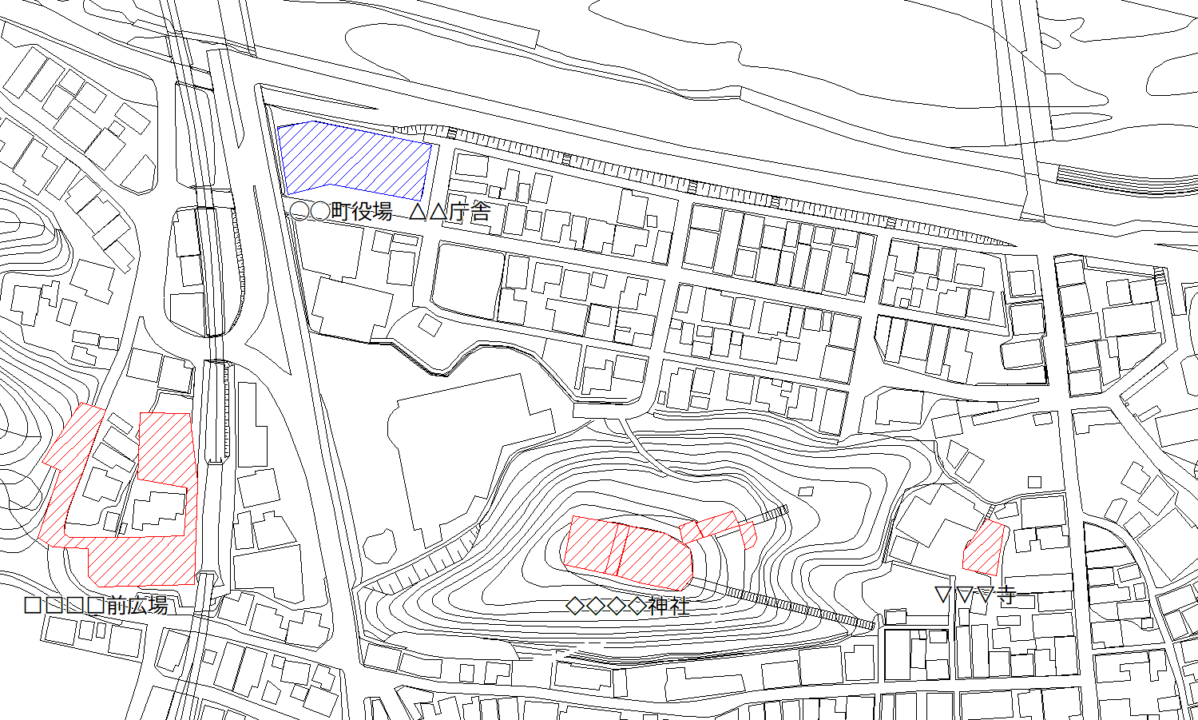

避難場所（津波時）

避難場所（洪水時）
地図に津波時、洪水時の避難場所が示されている状態です。
ステップ2/6 避難時の危険箇所の抽出

危険箇所
避難場所（津波時）

避難場所（洪水時）
普段、危険だと感じている箇所に印（例では赤丸）をします。
ステップ3/6 危険要因の整理
道幅が狭く、地震で建物が倒壊した場合にふさがれる可能性有り

定期的に草取りなどの手入れをしないと、通行が困難になる

印をした理由をピンク色の付箋等に記載して貼り
付けます。
避難場所（洪水時）
避難場所（津波時）

危険箇所

危険箇所と考える理由
ステップ4/6 対策の検討
道幅が狭く、地震で建物が倒壊した場合にふさがれる可能性有り

家屋の耐震化、ブロック塀の耐震化または撤去

定期的に草取りなどの手入れをしないと、通行が困難になる

行政からの費用補助が
あれば対策が進む
町内会等の活動で年２回の草取りを行っている

住民たちの自助または共助の力で対策ができる場合
は緑の付箋で、行政などの公助の力が必要な場合は
青の付箋で対策を示します。また、既に対策を実施し
ている場合は、黄色の付箋で対策を示します。
避難場所（洪水時）
避難場所（津波時）

危険箇所

危険箇所と考える理由

危険箇所への対策内容
（自助・共助）

実施済または実施中の
危険箇所への対策内容

危険箇所への対策内容
（公助）
ステップ5/6 その他の課題
道幅が狭く、地震で建物が倒壊した場合にふさがれる可能性有り

家屋の耐震化、ブロック塀の耐震化または撤去

定期的に草取りなどの手入れをしないと、通行が困難になる

地域で行う防災活動への
若い世代からの参加者が
少ない
行政からの費用補助が
あれば対策が進む
町内会等の活動で年２回の草取りを行っている

高齢化や人口の減少により
防災訓練への参加率が
年々減ってきている
減少してきている

避難時における課題以外で、地域の抱える課題等があ
れば意見を出してもらい、オレンジ色の付箋に示します。
避難場所（洪水時）
避難場所（津波時）

危険箇所

危険箇所と考える理由

危険箇所への対策内容
（自助・共助）

実施済または実施中の
危険箇所への対策内容

危険箇所への対策内容
（公助）

その他の課題
ステップ6/6 その他の課題に対する検討
道幅が狭く、地震で建物が倒壊した場合にふさがれる可能性有り

家屋の耐震化、ブロック塀の耐震化または撤去

定期的に草取りなどの手入れをしないと、通行が困難になる

行政からの費用補助が
あれば対策が進む
地域で行う防災活動への
若い世代からの参加者が
少ない
町内会等の活動で年２回の草取りを行っている

高齢化や人口の減少により
防災訓練への参加率が
年々減ってきている
減少してきている

小学校などで参加を呼びかけ、親子連れで参加してもらえるよう工夫する

地域の抱える課題等に対して、解決策を検討して意見を
出してもらい、該当する色の付箋に示します。
避難場所（洪水時）
避難場所（津波時）

危険箇所

危険箇所と考える理由

危険箇所への対策内容
（自助・共助）

実施済または実施中の
危険箇所への対策内容

危険箇所への対策内容
（公助）

その他の課題

資料３．タイムライン作成について（参考）
＜タイムラインとは＞
防災における「タイムライン」とは、災害時に発生する状況を想定し、「いつ」、「誰が」、「何をするか」という行動を時系列で整理した計画のことです。災害から身を守るため、災害時に「いつ」、「どのような」行動を取るかを、事前に時系列で整理しておくことで、いざというときに慌てることなく行動できます。
地区防災計画を策定する上でも、個人や家族はもちろん、自主防災組織等の地区の防災体制における各班の役割や行動をタイムラインに整理しておくことで、災害時においても、計画に基づいた活動が実施しやすくなります。

＜とるべき行動や役割＞
タイムラインでは、気象庁や自治体から発表される防災気象情報の「警戒レベル」を目安にして、時間軸で行動を考えていきます
警戒レベルが意味する危険度を知り、「警戒レベル◯が発令されたら◯◯◯する」といったように、行動内容を考えてみましょう。

◆例：個人または家族のとるべき行動
平常時 | ・避難訓練等を通じて、地区内の避難場所や避難所、または主な避難経路を把握しておく  ・個人または家族分の飲料水、食料、物資を備蓄しておく
台風発生  ～  災害発生前  (警戒レベル１～２) | ・気象予報・水位情報などの情報を確認し、今後の対策を検討する  ・テレビ・ラジオなどで気象情報を確認しておき、いつでも避難できるよう準備する
高齢者等避難  発令  （警戒レベル３） | ・避難行動要支援者やその家族は避難を行う
避難指示  発令  (警戒レベル４～５) | ・全員が避難を行う（避難場所への移動が危険を伴う場合は、 他の安全な場所や建物の上階へ避難する）  ・直ちに自身の安全を確保するため、最善の行動をとる
警報等解除後 | ・自宅等の被災で避難所生活を余儀なくされる場合は、他の避難者と協力して避難所運営に携わる

◆例：自主防災組織等の役割
平常時 | ・消火訓練・救命講習の実施または参加  ・炊き出し訓練を実施する  ・緊急時の連絡網を作成する
台風発生  ～  災害発生前  (警戒レベル１～２) | ・気象予報・水位情報などの情報を自主防災組織等で共有し、 今後の対策を検討する  ・（災害の発生に備えて）防災関係機関との連携を取る
高齢者等避難  発令  （警戒レベル３） | ・避難行動要支援者の避難支援を行う  ・避難者名簿の作成、管理  ・避難者への配布に必要な飲料水、食料、物資等の配分を行う
避難指示  発令  (警戒レベル４～５) | ・避難誘導を行うとともに、自身も避難する  ・要配慮者等の増加に応じて避難所内の配置を検討する  ・避難所に来ていない地区住民の確認
警報等解除後 | ・役割を分担して避難所を運営する  ・避難所と防災関係機関の調整を行う  ・炊き出しを実施する  ・支援物資の管理、配分を行う

◆検討方法
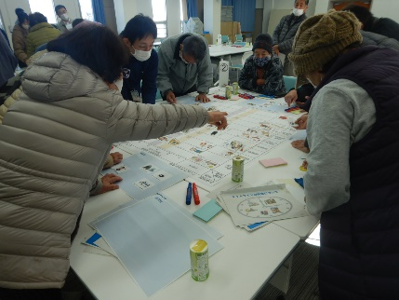
タイムラインの検討は、ワークショップ等の集まりを通じて検討することが望まれます。
個人または家族のとるべき行動や、自主防災組織等の役割を行う時間軸について、他者と意見交換をすることにより、一人では気づかなかった「避難の備えやタイミング」、「避難場所の選定や避難ルート」、「平常時にできること」を知り得ることができます。

様式１．組織体制（班編成表）

組織名

会長 |  | 副会長

班名 | 班長 | 副班長 | 班員

様式２．指定避難所及び指定緊急避難場所一覧
 | 施設名 | 所在地 | 対応災害
 |  |  | 津波 | 洪水 | 高潮 | 内水氾濫 | 土砂災害 | 大規模火事 | 地震
指定避難所
指定緊急避難場所

様式３．備蓄品等保管場所一覧
備蓄品名  資機材名 | 数量 | 購入  年月日 | 保存期限 | 保管場所 | 管理者

様式４．関係機関等連絡先一覧
機関名 | 電話番号等

